«Утверждаю»  
Руководитель центра   
информационных технологий  
_________________ Савин М.В.  
«___» ___________ 2017 года

Передача данных из ИСА в СКУД Парсек

Техническое задание

# Назначение

Разрабатываемое программное обеспечение предназначено для исключения ручного ввода данных специалистами бюро пропусков при оформлении пропусков на водителей сторонних организаций, прибывающих в ПАО «Дорогобуж» для вывоза продукции.

Дополнительным положительным эффектом использования разрабатываемого программного обеспечения станет обеспечение согласованности соответствующей информации в ИСА и СКУД Парсек.

# Существующая схема работы

Специалисты группы реализации химической продукции департамента по продажам оформляют в ИСА на прибывающих в ПАО «Дорогобуж» водителей сторонних организаций документы, подтверждающие получение продукции, в частности, накладную на отпуск продукции (см. приложение 1) и пропуск (см. приложение 2). Въезд на территорию автомобилей и их выезд контролируется службой безопасности (ООО ЧОП «Феникс») на проходных по указанным документам, без использования электронных пропусков СКУД Парсек.

# Реализуемая схема работы

Как и в существующей схеме работы, специалисты группы реализации химической продукции департамента по продажам оформляют в ИСА на прибывающих в ПАО «Дорогобуж» водителей сторонних организаций необходимые документы. При печати подготовленных документов введенная в них информация автоматически передается в СКУД Парсек.

Водитель после получения распечатанных документов приходит с ними в бюро пропусков для получения электронного пропуска.

Специалист бюро пропусков по данным из представленных документов (номер пропуска или ФИО) выполняет поиск записанной в Парсек информации и «привязывает» к ней электронный пропуск.

Въезд на территорию автомобилей и их выезд контролируется службой безопасности (ООО ЧОП «Феникс») на проходных по электронным пропускам. При выезде с территории предприятия выданный водителю электронный пропуск изымается и затем возвращается в бюро пропусков для последующего использования.

# Состав информации, передаваемой из ИСА в СКУД Парсек

Форма ввода данных в ИСА – см. приложение 3

Учетная карточка в СКУД Парсек – см. приложения 4, 5

Состав информации:

1. Фамилия, имя, отчество водителя

ИСА (приложение 2 поз.1, приложение 3 поз.1) → Парсек (приложение 4 поз.1)

Примечание: фамилия, имя и отчество полностью, раздельно.

1. Марка и государственный номер автомобиля – приложение 2 поз.2.1, 2

ИСА (приложение 2 поз. 2.1, 2, приложение 3 поз.2.1, 2) → Парсек (приложение 4 поз.2)

Примечание: марка и государственный номер автомобиля сливаются из двух строк в одну.

1. Серия документа

ИСА (приложение 1 поз. 3, 4, приложение 3 поз.3) → Парсек (приложение 4 поз.3)

Примечание: берется часть строки ИСА до символа «№».

1. Номер документа

ИСА (приложение 1 поз. 3, 4, приложение 3 поз.3) → Парсек (приложение 4 поз.4)

Примечание: берется часть строки ИСА после символа «№».

1. Дата выдачи документа

ИСА (приложение 1 поз. 5, приложение 3 поз.5) → Парсек (приложение 4 поз.5)

Примечание: берется начальная часть строки ИСА, представляющая дату.

1. Кем выдан документ

ИСА (приложение 1 поз. 5, приложение 3 поз.5) → Парсек (приложение 4 поз.6)

Примечание: берется конечная часть строки ИСА (после даты).

1. Название организации-получателя

ИСА (приложение 1 поз. 7, приложение 3 поз.7) → Парсек (приложение 4 поз.7)

Примечание: если покупатель и грузополучатель отличаются, в Парсек передается одна строка формата «покупатель / грузополучатель».

1. Номер пропуска

ИСА (приложение 2 поз. 8) → Парсек (приложение 4 поз.8)

Примечание: номер пропуска в форме ввода ИСА (приложение 3) отсутствует.

# Особенности записи информации в СКУД Парсек

1. Если водитель ранее не был записан в СКУД Парсек, формируется новая карточка сотрудника в условном подразделении «Временные пропуска». Идентификация водителя производится по полному совпадению ФИО и паспортных данных.
2. Если водитель в СКУД Парсек уже записан, новая карточка не формируется. Данные об автомобиле и номер пропуска перезаписываются.

# Вопросы для уточнения

1. В Парсеке нужен адрес прописки водителя (приложение 5). Может ли вводиться адрес в ИСА?

Разработчик:

Начальник бюро пропусков ООО ЧОП «Феникс» Зарубина Н.Н.

Согласовано:

Генеральный директор ООО ЧОП «Феникс» Костылев О.Ю.

Руководитель управления безопасности

ПАО «Дорогобуж» Брандалыкин В.В.

Приложение 1

Образец накладной на отпуск продукции

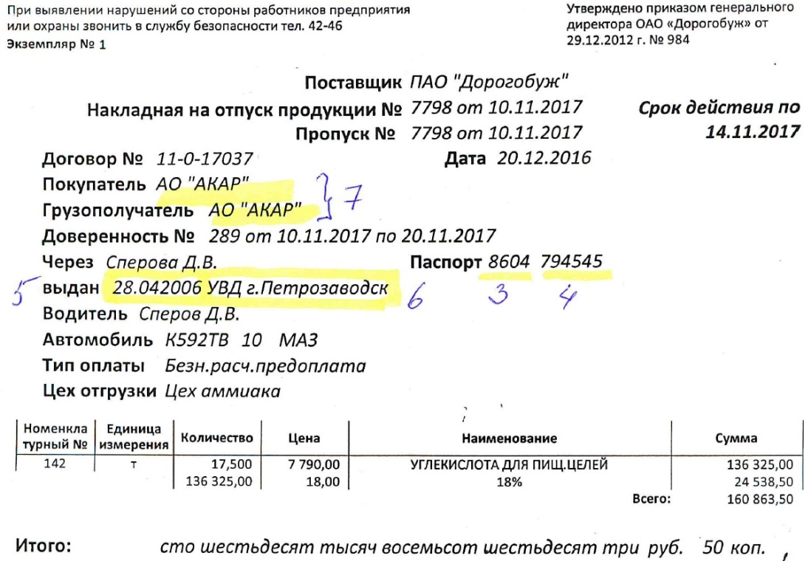

Приложение 2

Образец пропуска

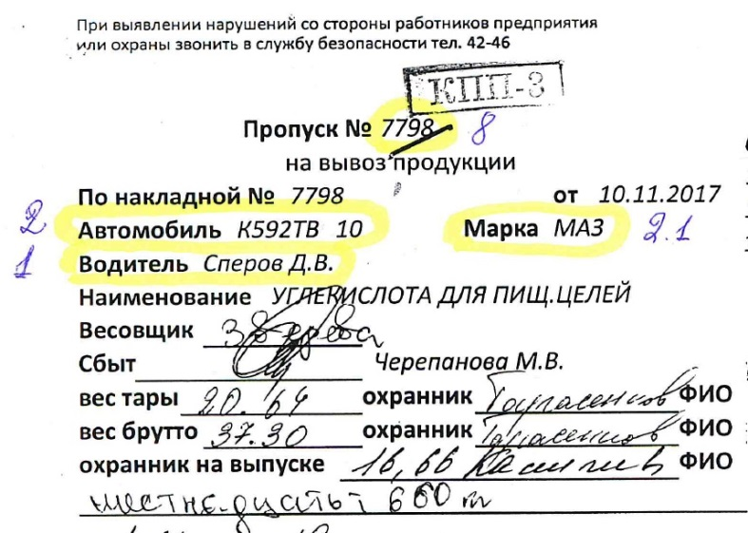

Приложение 3

Форма ввода данных в ИСА

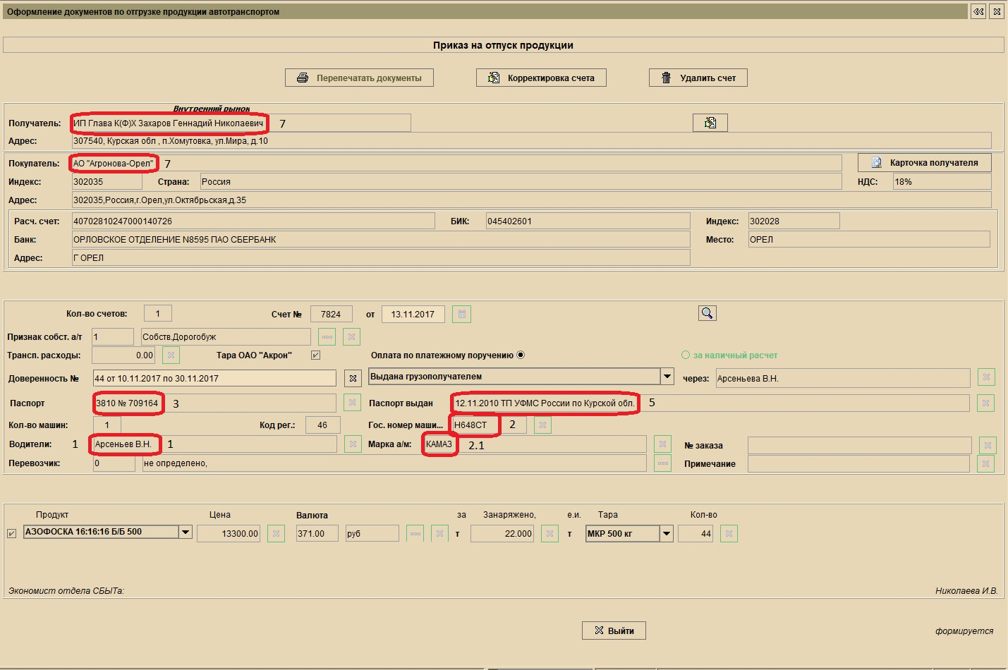

Приложение 4

Учетная карточка в СКУД Парсек (основная часть)

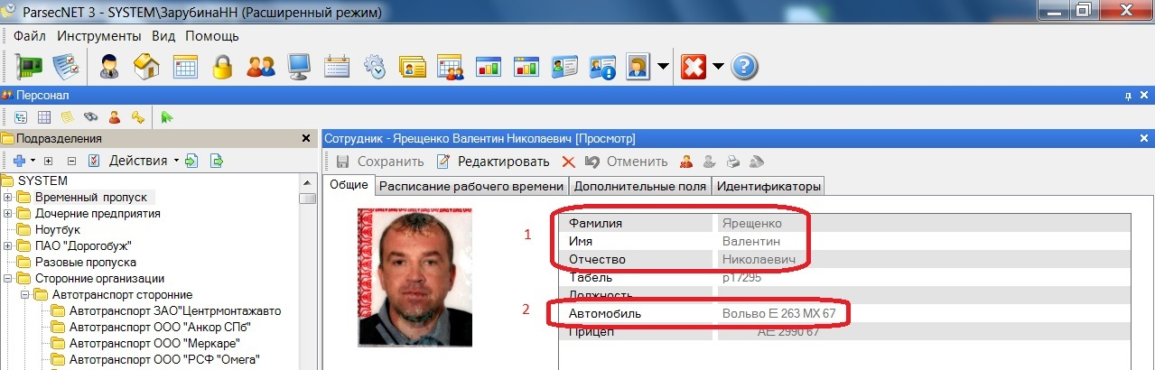

Приложение 5

Учетная карточка в СКУД Парсек (дополнительные поля)

